Белорусский государственный технологический университет
Факультет информационных технологий
Кафедра программной инженерии

Лабораторная работа 16
По дисциплине «Основы алгоритмизации и программирования»
На тему «Функции пользователя»

Выполнил:
Студент 1 курса 7 группы
Силко Никита Андреевич
Преподаватель: Белодед Н. И.

2025, Минск

Цель работы:
Научиться создавать функции пользователя.

Теоретические сведения:
В любой программе С/C++ должна быть функция с именем main (главная функция или основная программа) с которой начинается решение задачи. Могут также присутствовать функции пользователя (подпрограммы). Функция пользователя может быть записана как до основной программы, так и после. В последнем случае вызов функции следует предварять объявлением (прототипом) этой функции.
При вызове функции значения фактических параметров из вызывающей программы пересылаются в формальные параметры, записанные в определении функции пользователя.

Задания:
4. В соответствии со своим вариантом написать программы с использованием динамических массивов и функций пользователя для условий задач из таблицы.
Объединить написанные программы, разработав интерфейс с помощью оператора switch. Начальные размерности и значения элементов массивов ввести с клавиатуры в главной функции.
Массивы передать из главной функции в функции пользователя как параметры.
#include <iostream>  #include <random>  #include "tasks.h"  #include <windows.h>  using namespace std;  int main()  {  SetConsoleOutputCP(1251);  SetConsoleCP(1251);  setlocale(LC_CTYPE, "rus");  srand(time(NULL));  int k;  cout << "Выберите задание для выполнения (1 - Задание №1, 2 - Задание №2) "; cin >> k;  switch (k) {  case 1: {  int length = 10;  int *arr = new int[length];  for (int i = 0; i < length; i++) {  arr[i] = -20 + rand() % 40;  cout << arr[i] << " ";  }  task1(arr, length);  delete[] arr;  break;  }  case 2: {  char *str = new char[30];  cin.ignore();  task2(str);  break;  }  default: {  cout << "Неправильный вариант ответа ";  break;  }  }  } | 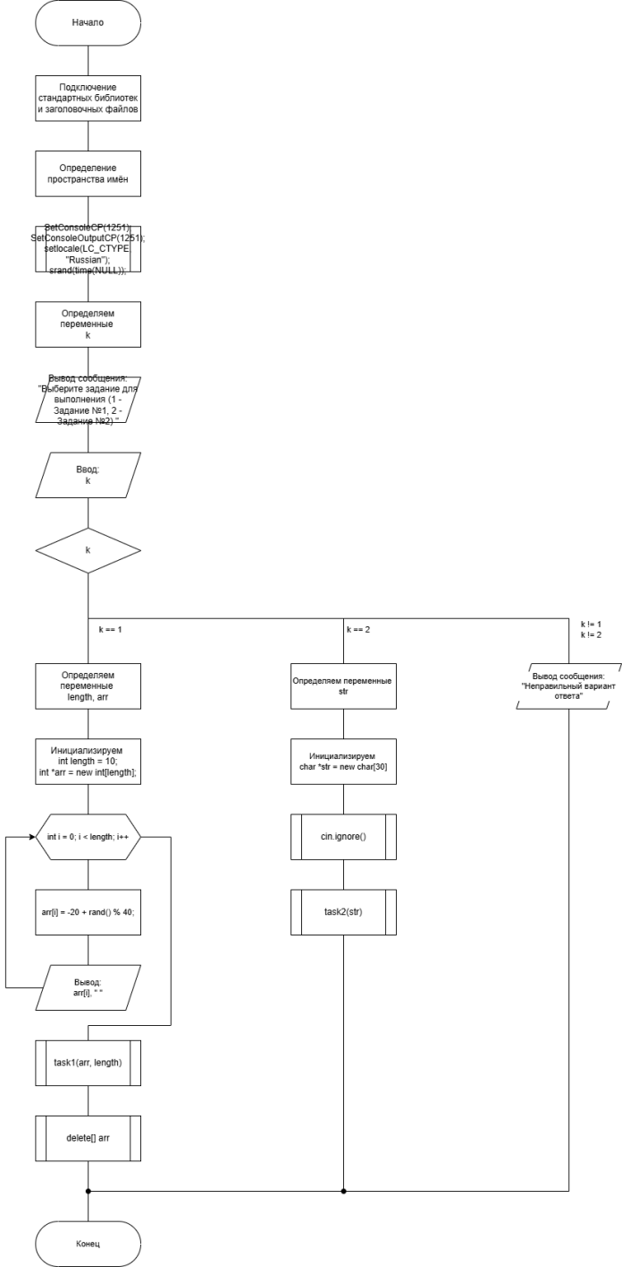
#include <iostream>  using namespace std;  void task1(int *arr, int length) {  int min = abs(arr[0]), index = 0, indexMin = 0, sum = 0;  for (int i = 0; i < length; i++) {  if (abs(arr[i]) <= min) {  min = abs(arr[i]);  index = i;  }  }  for (int i = 0; i < length; i++) {  if (arr[i] < 0) {  indexMin = i;  break;  }  }  for (int i = indexMin + 1; i < length; i++) {  sum += abs(arr[i]);  }  cout << endl << "Минимальное число по модулю min = " << min << endl << "Его номер index = " << index << endl;  cout << "Сумма модулей элементов после первого отрицательного числа массива sum = " << sum;  } | 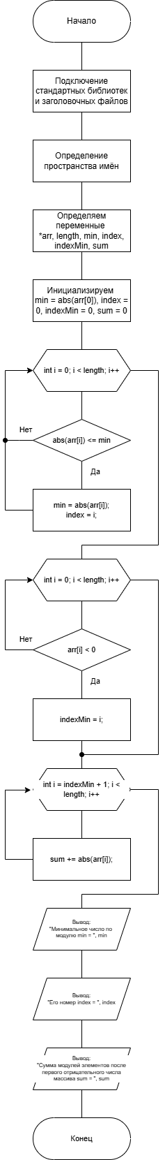
#include <iostream>  using namespace std;  void task2(char *str) {  cout << "Введите строку для проверки на наличие упоминания БГТУ: ";  cin.getline(str, 30);  if (strstr(str, "БГТУ")) {  cout << "Строка содержит упоминание БГТУ" << endl;  }  else {  cout << "Строка НЕ содержит упоминания БГТУ" << endl;  }  } | 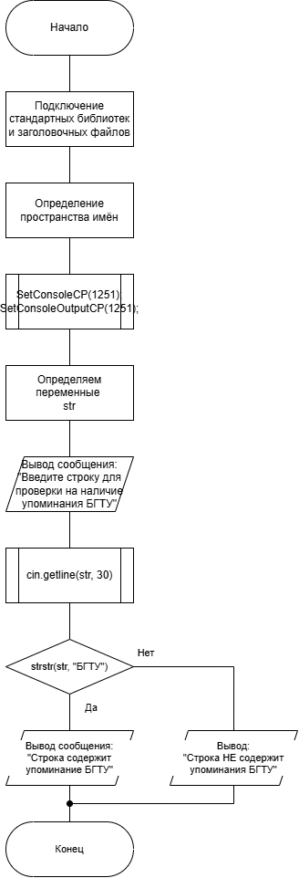

Вывод:
Я научился создавать функции пользователя.

